1.3.7. Bedingte Anweisungen

In bedingten Anweisungen (Verzweigungen) wird zuerst eine Bedingung ausgewertet. Ist deren Wert WAHR, so werden die Anweisungen nach dem dann ausgeführt. Ist sie FALSCH, werden die Anweisungen nach dem sonst ausgeführt (zweiseitige Auswahl).
Wenn der Sonst-Teil fehlt, spricht man von einer einseitigen Auswahl.

1. Verzweigungen mit einseitiger Auswahl

Beispiel:
Karol soll eine Reihe Ziegel bis zur nächsten Wand auffüllen.

Anfangszustand: Endzustand:

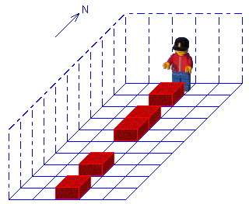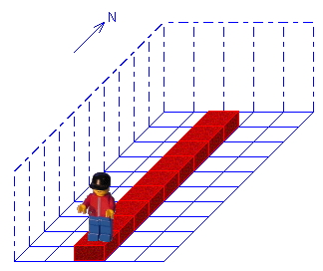

Programm:

public void Ausfuehren()
{
// Hier den Programmtext einfügen
while (!karol.IstWand())
{
if (!karol.IstZiegel())
{
karol.Hinlegen();
}
karol.Schritt();
}
}

2. Verzweigungen mit zweiseitiger Auswahl

Beispiel: Karol soll eine Reihe Ziegel vor sich invertieren (also einen Ziegel aufheben, wenn einer liegt und einen hinlegen, wenn keiner liegt).

Anfangszustand: Endzustand:

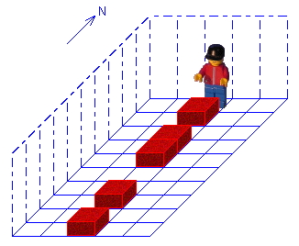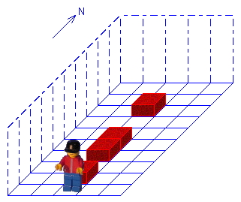

Programm:

public void Ausfuehren()
{
// Hier den Programmtext einfügen
while (!karol.IstWand())
{
if (!karol.IstZiegel())
{
karol.Hinlegen();
}
else
{
karol.Aufheben();
}
karol.Schritt();
}
}

